1. Введение
Установки для отопления и вентиляции отдельных помещений, зданий и целых комплексов играют в современной жизни человека огромную роль, так как они предназначены для улучшения его санитарно-гигиенических, культурно-бытовых и экономических условий.
Перед специалистами стоят серьезные задачи по созданию экономичных систем, обеспечивающих в помещениях искусственный микроклимат.
Для успешного выполнения курсовой работы студенту необходимо использовать рекомендуемую литературу и консультации преподавателей.

2. Цель и задачи выполнения курсовой работы
Выполнение курсовой работы - важный этап в учебном процессе при подготовке инженера-строителя. Цель курсовой работы - закрепить, углубить и обобщить теоретические знания, полученные студентом на лекциях, лабораторных занятиях по курсу "Теплогазоснабжение и вентиляция", приобрести первый опыт самостоятельного решения технических и экономических вопросов, возникающих при проектировании отопительной установки и систем вентиляции.
Во время выполнения курсовой работы студент дополнительно изучает действующую нормативную, а также другую отечественную и зарубежную техническую литературу с целью использования в работе последних достижений науки и техники. В результате студент должен получить навыки самостоятельного конструирования и расчета систем отопления и вентиляции, научиться свободно и правильно разбираться в проектах отопления и вентиляции, приобрести знания по монтажу и эксплуатации данных систем с учетом экономного расхода материалов и тепловой энергии.

3. Основные требования к курсовой работе
3.1. Тематика
Объектами курсовой работы могут быть здания объемом до 10-15 тыс. м³ следующего назначения: многоэтажные гостиницы, общежития, жилые дома с встроенными магазинами, клубами, кинотеатрами и т.д.
3.2. Исходные данные к курсовой работе
3.2. Исходные данные к курсовой работе

Студенту по запросу у тьютора на форуме "Вопросы преподавателю" выдаются строительный план и разрез здания с указанием ориентации по странам света. В задании на курсовую работу указываются назначение, этажность и географическое положение здания, наличие технического этажа, подвала, источник теплоснабжения, параметры теплоносителя и схема присоединения системы отопления к тепловой сети.
3.3. Задание на курсовую работу
Студент обязан рассчитывать мощность системы, на основании действующих норм и технико-экономических соображений сконструировать систему отопления и выполнить расчеты, подобрать необходимое оборудование. На всех этапах проектирования необходимо обеспечивать уменьшение расхода тепловой и электрической энергии без нарушения комфортных условий в помещениях, использовать при конструировании унифицированные узлы и детали с целью уменьшения металлоемкости и трудозатрат при монтаже, а также определить для расчетных помещений здания количество воздуха, которое должно удаляться из них системами вентиляции, сконструировать эти системы, показав их на планах и разрезах здания, и выполнить аэродинамический расчет одной приточной и одной вытяжной систем вентиляции.
3.4. Объем курсовой работы
Курсовая работа состоит из пояснительной записки и графической части. Пояснительная записка выполняется на листах формата А 4, должна быть краткой (30-35 стр.) и содержать обоснование принятых решений.
Графическая часть работы выполняется в соответствии с требованиями ЕКСД и стандарта [2] на листе формата А1 и должна содержать необходимые планы здания с нанесением отопительного оборудования и трубопроводов, воздуховодов и каналов системы вентиляции, аксонометрические схемы расчетных систем отопления и вентиляции, отдельные узлы и детали, спецификацию.
3.5. Трудоемкость курсовой работы
Начало проектирования и срок защиты законченной курсовой работы устанавливаются планом выполнения графических работ студентами факультета и указываются в задании. В этот период студент обязан регулярно посещать проводимые руководителем работы консультации и самостоятельно решить весь комплекс вопросов проектирования с необходимым технико-экономическим обоснованием. Руководитель работы оценивает принятые студентом решения, объясняет допущенные ошибки, утверждает правильные решения, дает необходимые указания, проводит аттестации.
Примерная трудоемкость выполнения разделов проекта приведена в табл. 1.
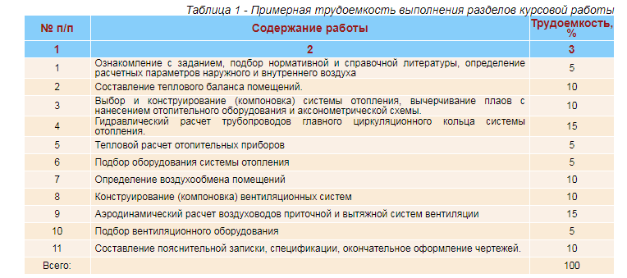

3.6. Защита курсовой работы
Законченная и подписанная студентом работа не позже, чем за два дня до защиты сдается на кафедру, проверяется и подписывается руководителем, рецензируется другим преподавателем. После защиты студентом основных положений комиссия кафедры определяет качество и дает оценку работе.
3.7. План построения и содержание разделов пояснительной записки
Пояснительная записка должна содержать следующие разделы:
- Введение.
- Расчетные параметры наружного воздуха.
- Расчетные параметры внутреннего воздуха в помещениях.
- Теплотехнические характеристики наружных ограждений.
- Тепловой баланс помещений, определение мощности системы отопления.
- Выбор вида и параметров теплоносителя, схемы системы отопления, вида отопительных приборов.
- Конструирование (компоновка) системы отопления и теплового пункта.
- Гидравлический расчет системы отопления.
- Расчет площади нагревательной поверхности отопительных приборов.
- Подбор вспомогательного оборудования теплового пункта.
- Определение вредностей, поступающих в расчетные помещения.
- Определение воздухообмена для помещений (по заданию) здания.
- Конструирование (компоновка) систем вентиляции (по заданию).
- Аэродинамический расчет воздуховодов приточных и вытяжных вентиляционных систем.
- Подбор вентиляционного оборудования.
- Краткие указания по эксплуатации системы отопления и вентиляции.
- Заключение.

4. Методические указания по выполнению отдельных разделов курсовой работы

4.1. Введение
Во "Введении" необходимо кратко описать назначение отопительных и вентиляционных установок и требования к ним, их значение в решении программы капитального строительства и эксплуатации действующего жилого, общественного и промышленного фондов, отметить задачи по экономии топливно-энергетических ресурсов, снижению металлоемкости. Необходимо дать краткую характеристику проектируемому зданию и наружным ограждениям.

4.2. Расчетные параметры наружного воздуха
Расчетные параметры наружного воздуха принимаются по нормам [3, 5].
Параметры А принимают для систем вентиляции и воздушного душирования для теплого периода года;
Параметры Б – для систем отопления, вентиляции и воздушного душирования для холодного периода года, а также для систем кондиционирования для теплого и холодного периодов года.
Параметры наружного воздуха для переходных условий года следует принимать 10 °С и удельную энтальпию 26,5 кДж/кг.

4.3. Расчетные параметры внутреннего воздуха
Расчетные параметры внутреннего воздуха, требуемый воздухообмен помещений принимаются в зависимости от назначения здания и помещений по соответствующим главам [2,3,5]. Для теплого периода года параметры внутреннего воздуха должны быть следующими: температура воздуха не более чем на 3 °С выше расчетной температуры наружного воздуха (расчетные параметры «A»), φ_{в} < 65%, υ_{в}< 0,5 м/с.
Допустимые концентрации углекислого газа СO₂ в помещении и приточном (наружном) воздухе приведены в пункте 4.12 .

4.4. Теплотехнические характеристики наружных ограждений
Теплотехнические характеристики наружных ограждений принимаются в соответствии с [3].
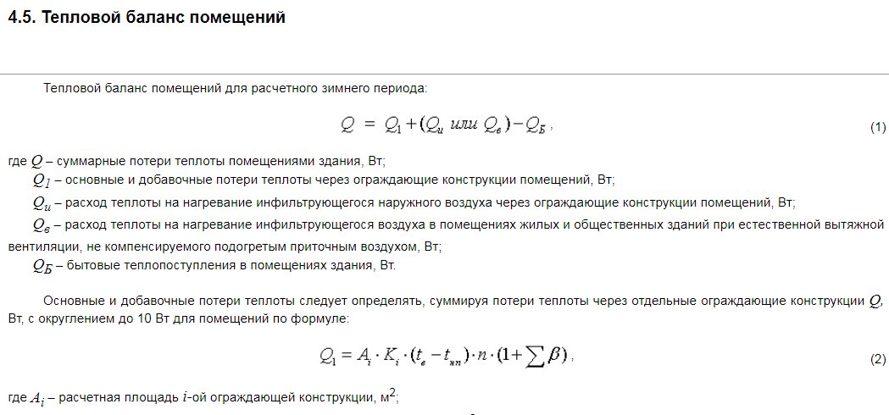
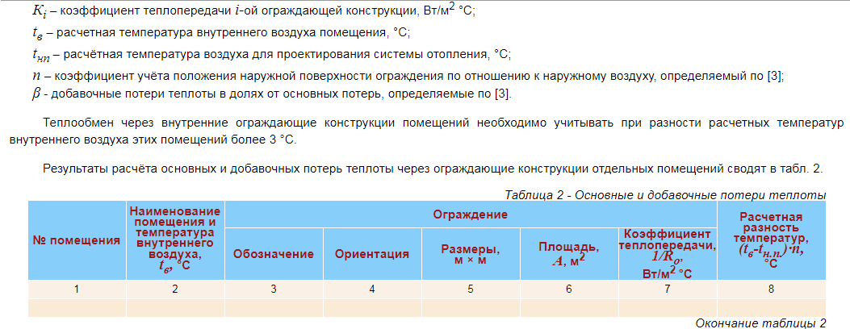
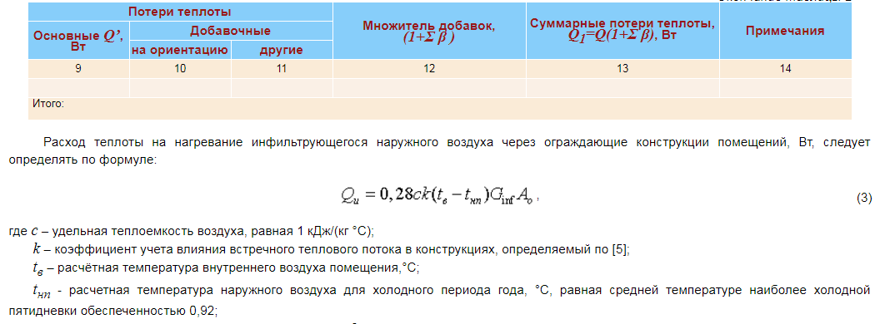
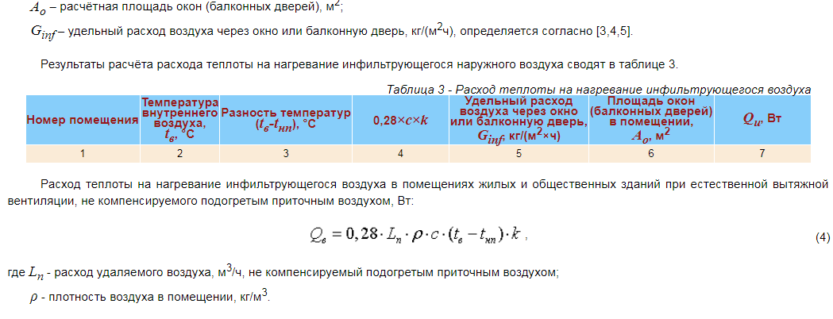
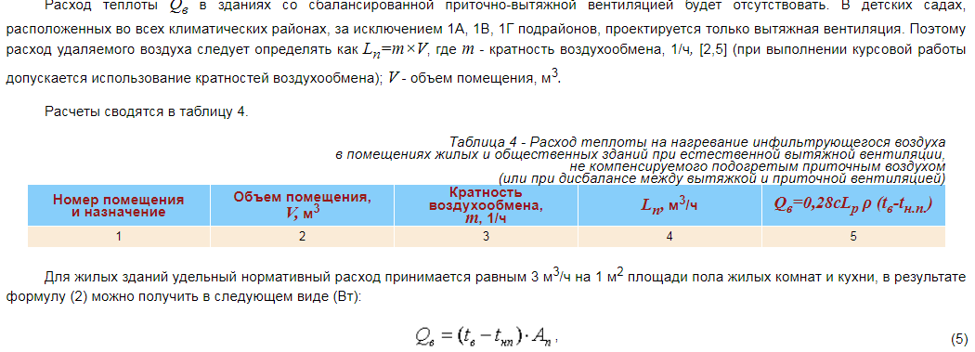
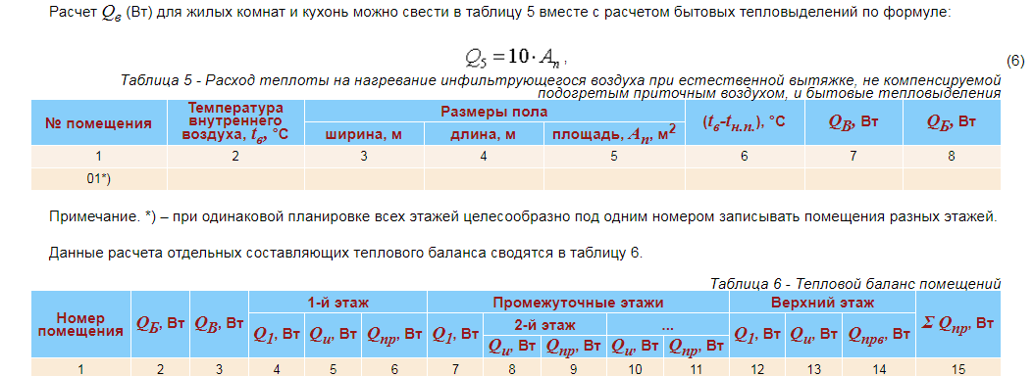
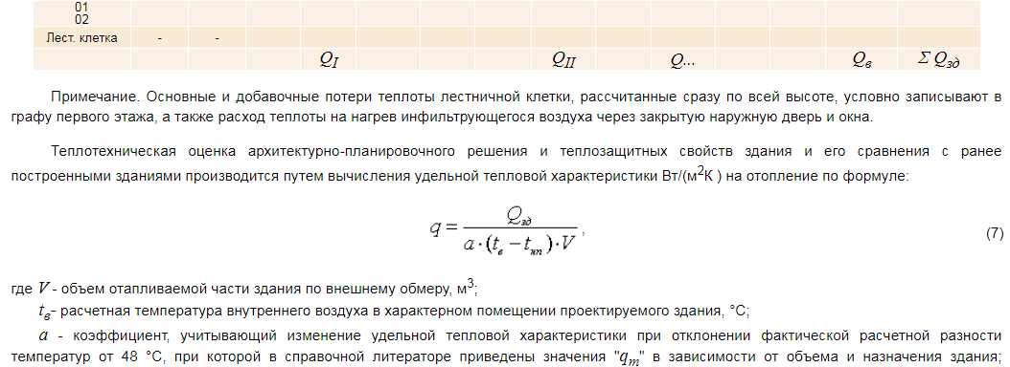
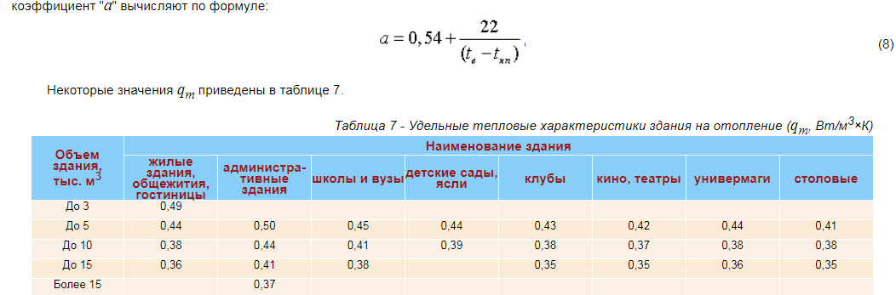

4.6. Выбор вида и параметров теплоносителя, схемы системы отопления, вида отопительных приборов
При выборе вида и параметров теплоносителя, схемы системы отопления и способа циркуляции, вида отопительных приборов необходимо руководствоваться [5, 6, 10].
Расчетная температура воды в подающих магистралях системы отопления ограничивается санитарно-гигиеническими и технологическими требованиями. Для ее получения систему присоединяют к тепловой сети с повышенной температурой воды с помощью элеватора или других подмешивающих насосов (зависимое присоединение) или независимо с установкой водоводяного подогревателя. Расчетную температуру воды в обратной магистрали принимают равной 70ºC хотя целесообразно обосновать ее технико-экономическим расчетом.
Место прокладки подающих магистралей зависит от архитектурно-строительного решения здания. Верхняя разводка применяется при наличии в здании чердака или технического этажа, а при его отсутствии - нижняя разводка; в одноэтажных зданиях, а также в многоэтажных зданиях при наличии в пределах этажа помещений большой протяженности рекомендуется применять горизонтальные системы - системы с поэтажной разводкой.
По конструкции стояков или горизонтальных ветвей и схем питания приборов системы отопления могут быть двухтрубными, однотрубными и бифилярными.
В случае установки термостатов на подводках к отопительным приборам в здании проектируется двухтрубная система отопления.

4.7. Конструирование системы отопления и теплового пункта
Конструирование системы отопления ведут в следующей последовательности:
- размещают на планах отопительные приборы, стояки, оборудование теплового пункта и магистрали с делением системы на ветви для осуществления пофасадного регулирования;
- назначают уклон трубопроводов для обеспечения движения, сбора и удаления воздуха, а также спуска воды при ремонте;
- решают вопросы о компенсации температурных удлинений и тепловой изоляции трубопроводов;
- размещают запорную и регулирующую арматуру;
- вычерчивают аксонометрическую схему системы в масштабе 1:100 с учетом эскизной проработки размещения элементов системы на разрезах здания.
Стояки наносятся на планы и нумеруются, начиная из левого верхнего угла здания по часовой стрелке: в однотрубных системах с верхней разводкой и в двухтрубных системах - одной цифрой (Ст. 1.,Ст. 2), в однотрубной системе с нижней разводкой - отдельно подъемную (Ст.1 или Ст.1А) и опускную (Ст. 1' или Ст.1Б) части стояка.
Для уменьшения металлоемкости системы отопления индивидуальный тепловой пункт (ИТП) следует размещать в центре здания, выделив для него в зависимости от архитектурно-строительного решения здания, отдельное помещение в подвале, техническом подполье или первом этаже.
К ИТП присоединяют системы отопления, вентиляции, горячего водоснабжения, технологические теплоиспользующие установки одного здания или его части, например, блок-секции многоэтажного дома.
Размеры помещения ИТП зависят от схемы присоединения различных потребителей тепловой энергии, габаритов подобранного в результате расчета оборудования с учетом требуемых для безопасной и удобной эксплуатации проходов. Компоновка оборудов
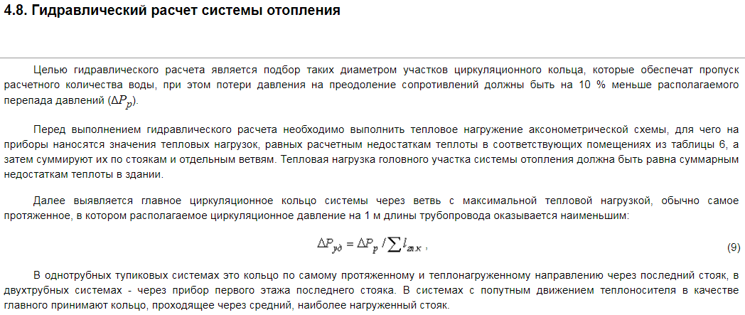
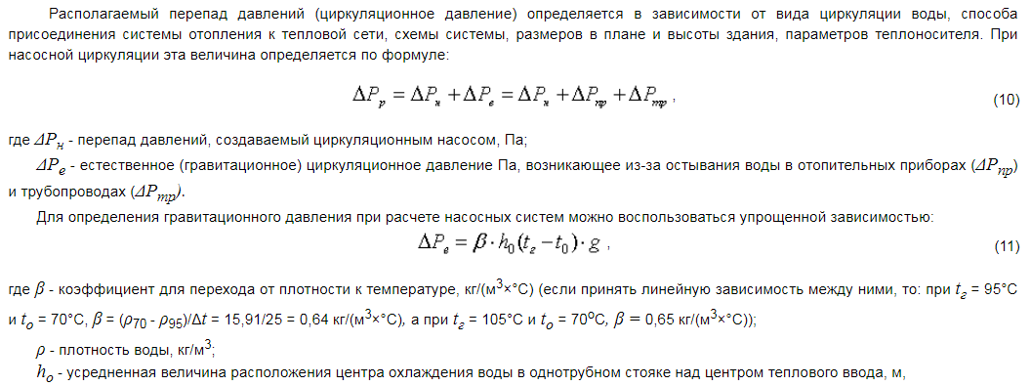
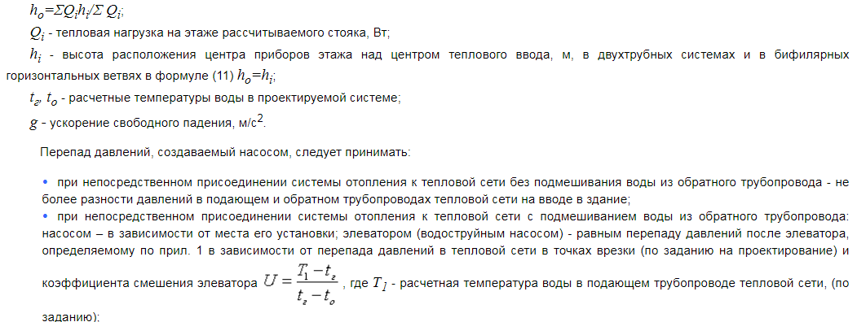
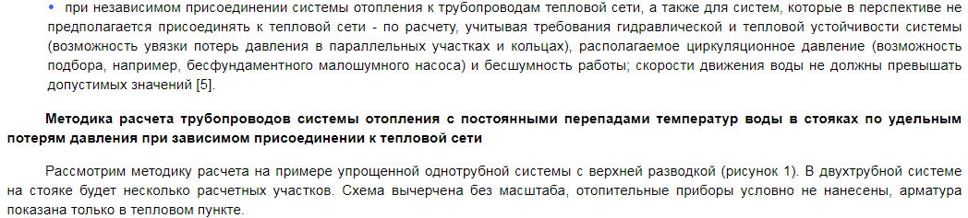
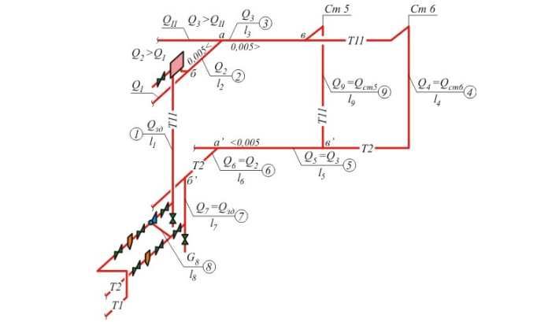
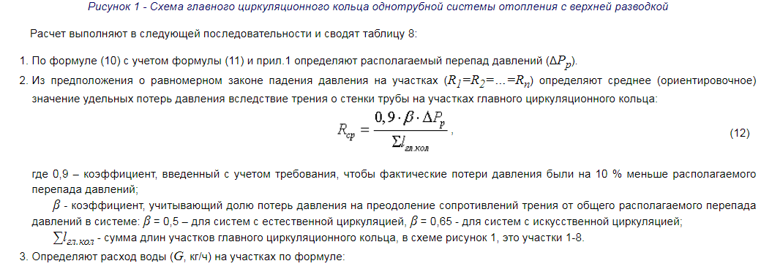
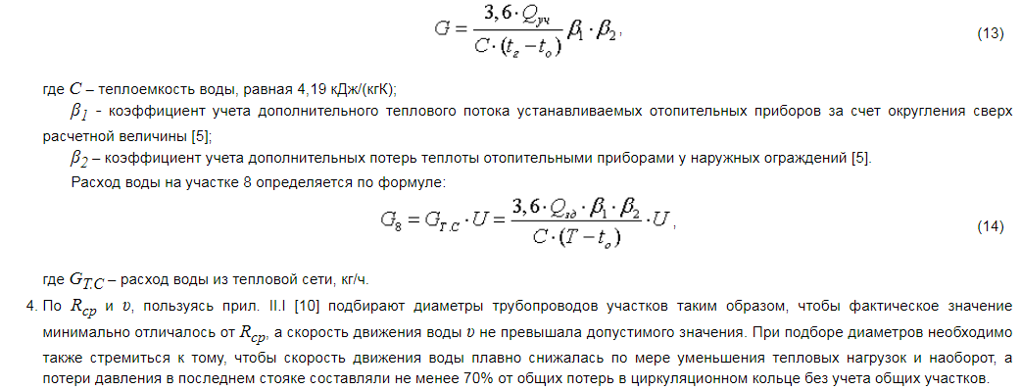
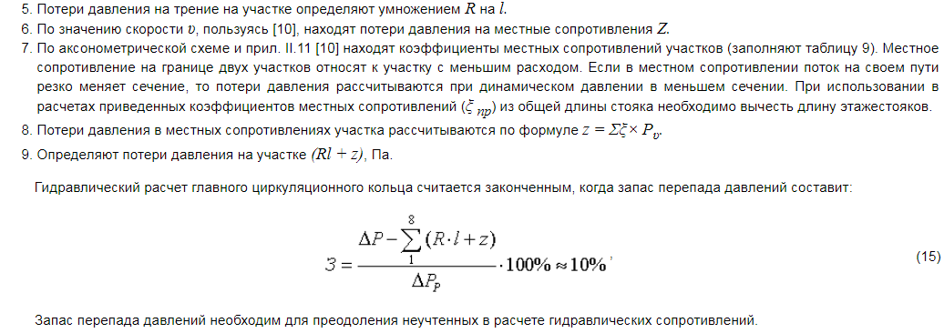
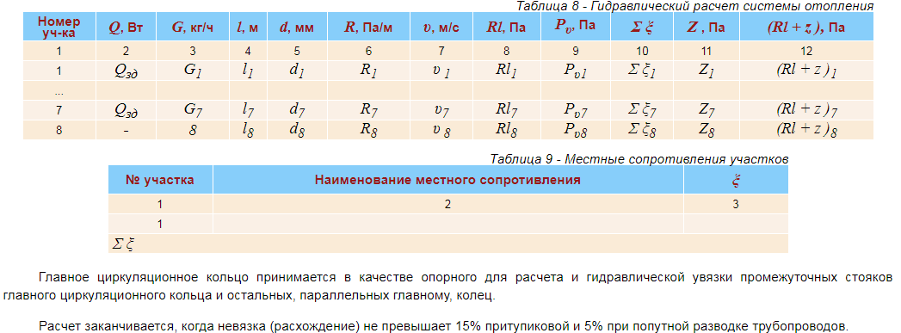
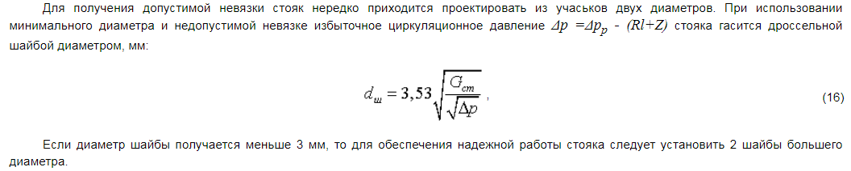
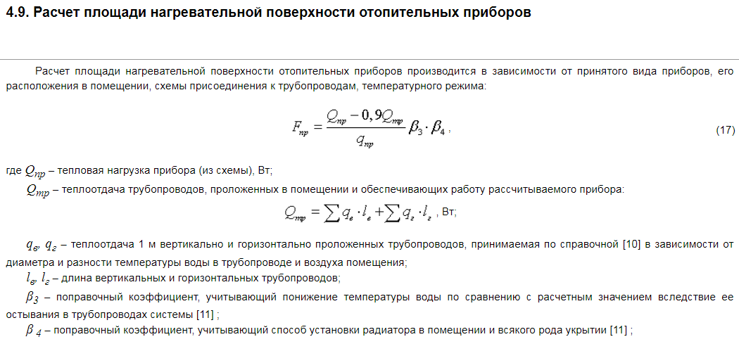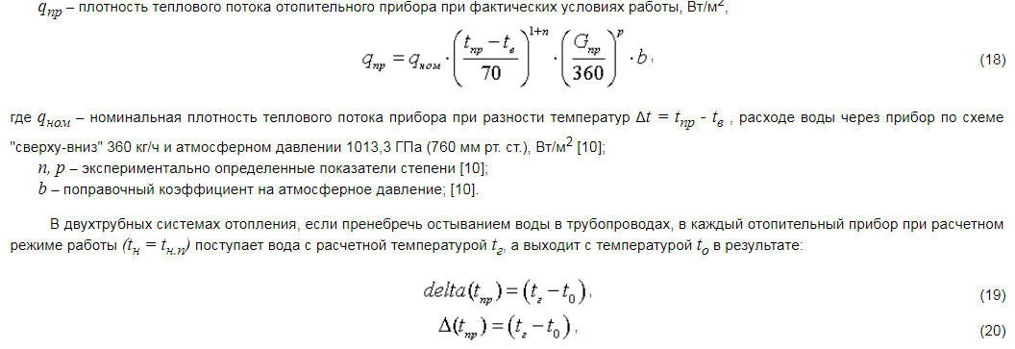
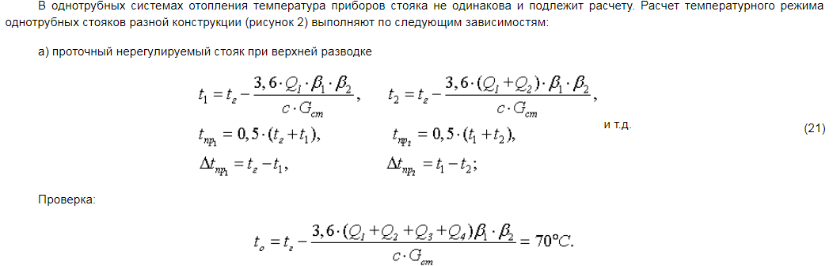

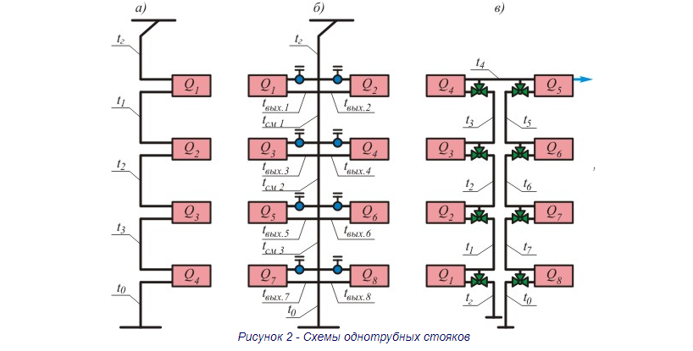
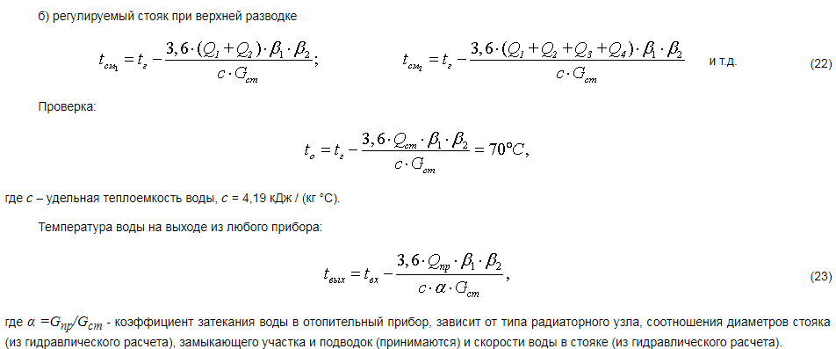
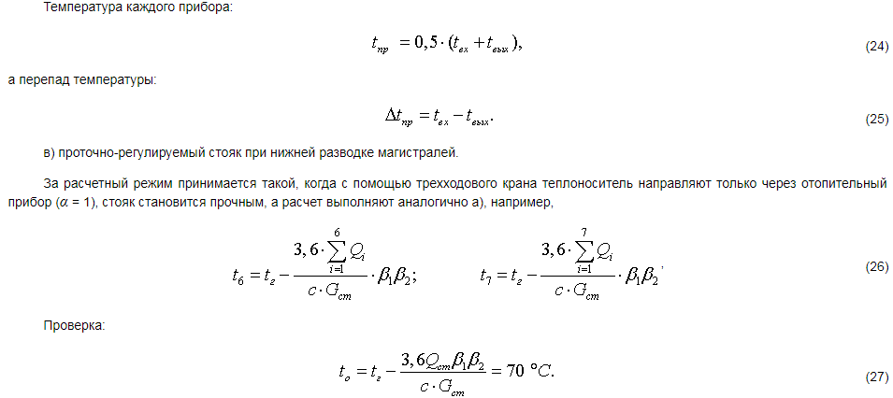
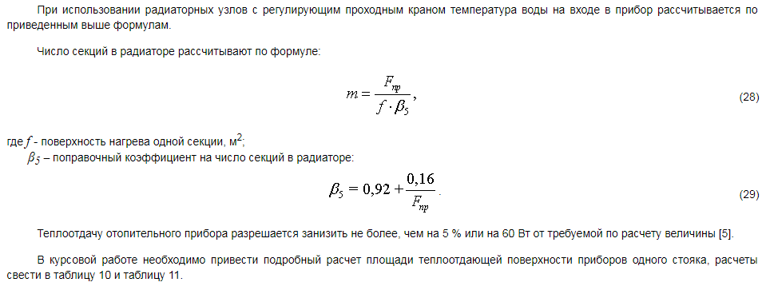
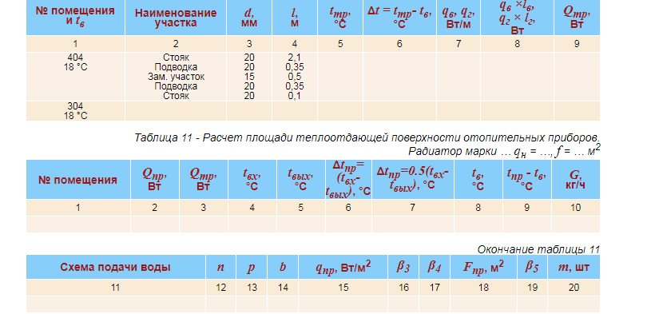

4.10. Подбор вспомогательного оборудования теплового пункта
Подбор вспомогательного оборудования теплового пункта производится согласно [9,11,12].
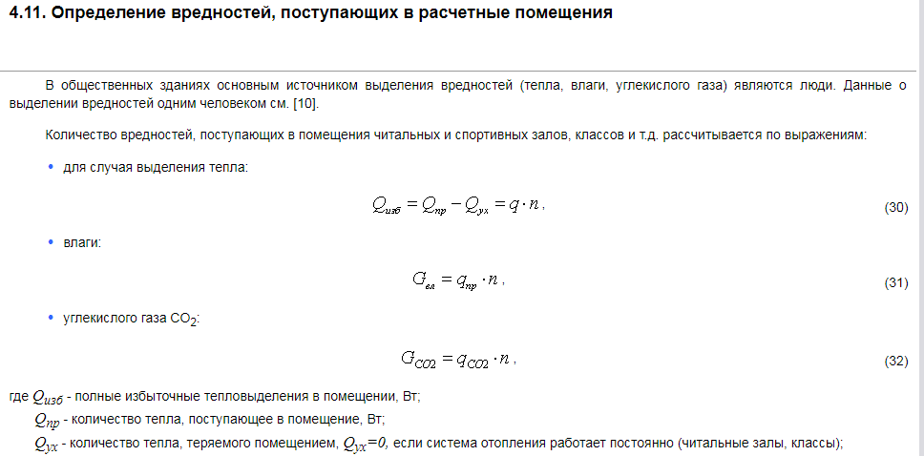
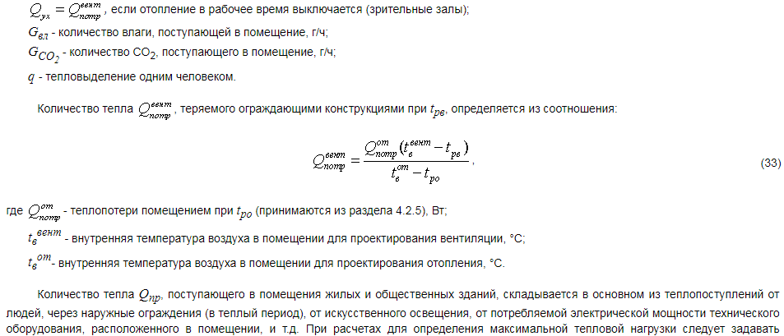
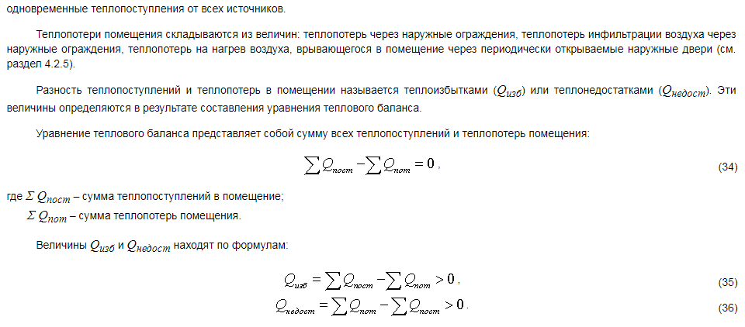
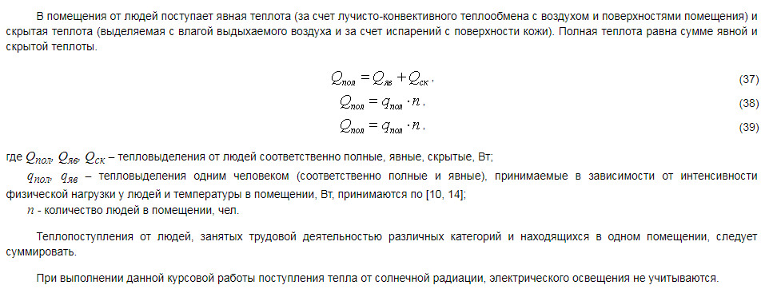
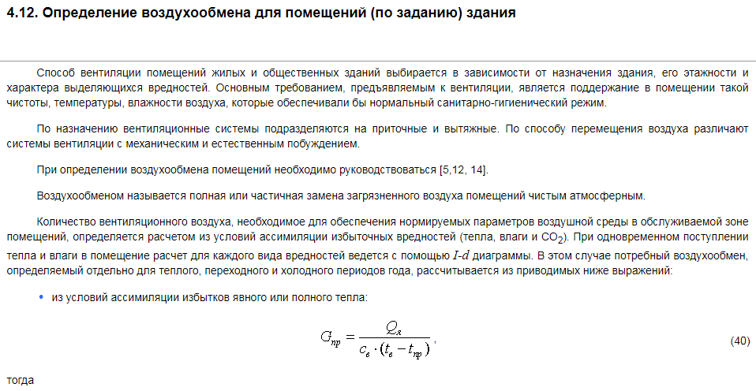
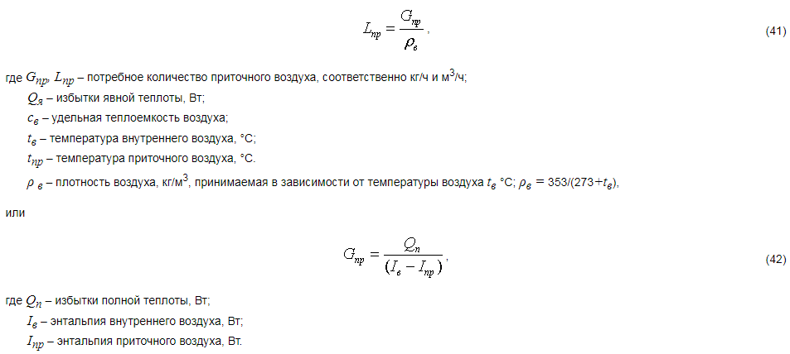
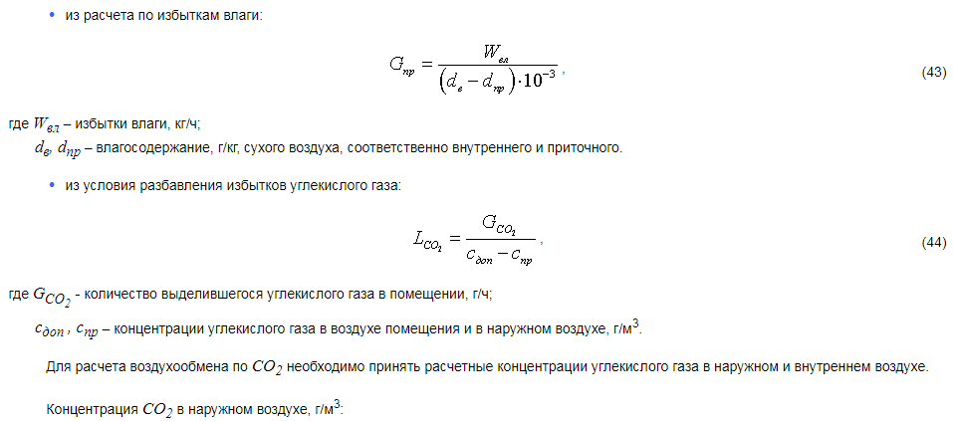
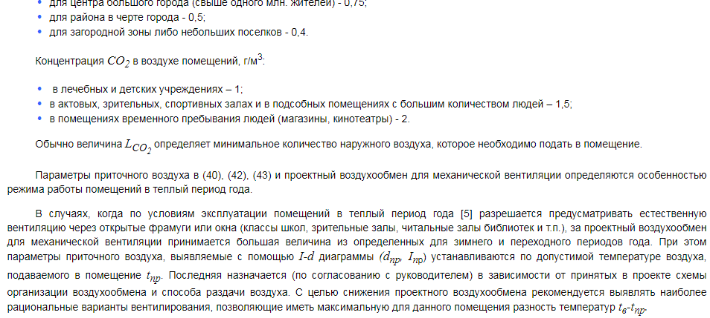
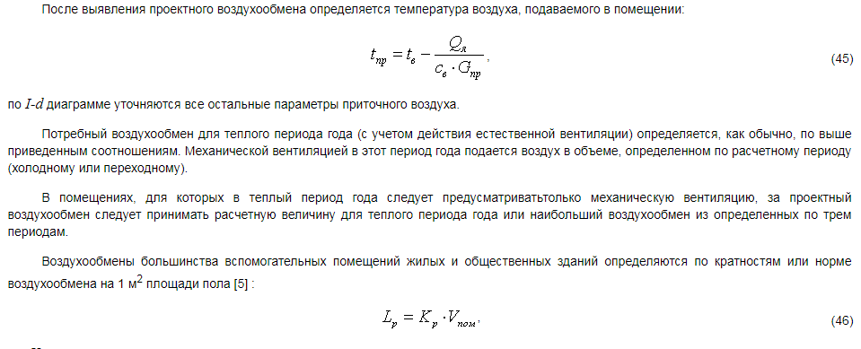
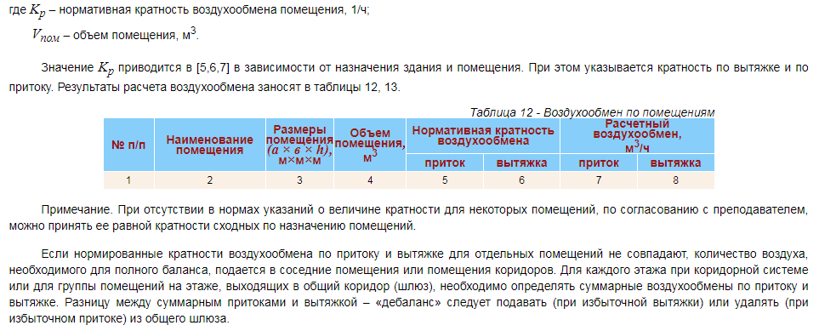

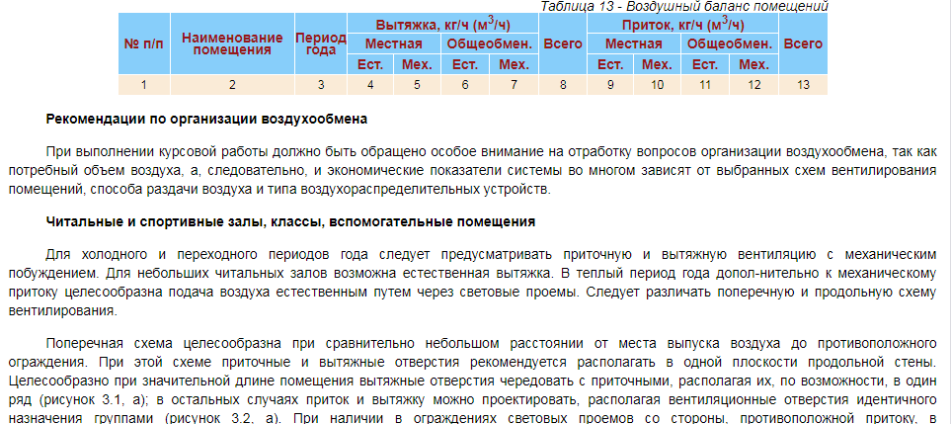
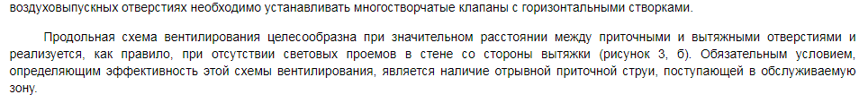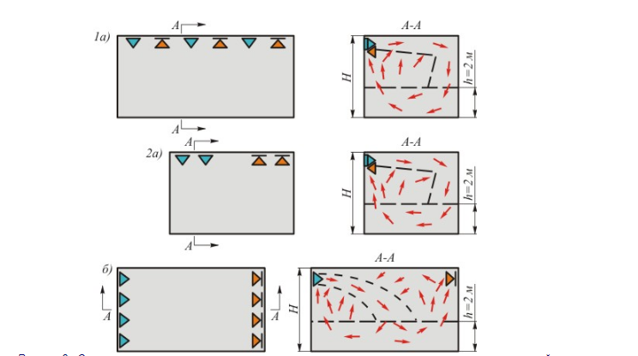
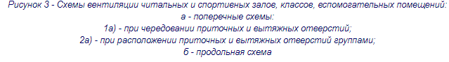
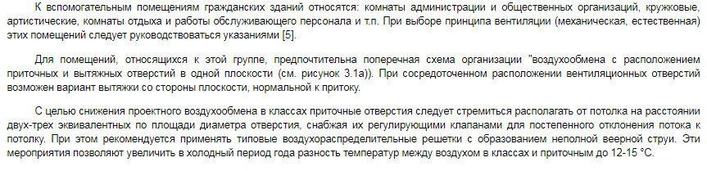

4.13. Конструирование (компоновка) систем вентиляции (по заданию)
Прежде чем приступить к компоновке вентиляционных систем, необходимо ознакомиться с рекомендациями по решению приточно-вытяжной вентиляции отдельных помещений и здания в целом [5, 6, 7].
Выполняя курсовую работу, следует запроектировать в зданиях всех назначений приточную механическую вентиляцию с очисткой и подогревом приточного воздуха.
Поскольку расчет выполняется для одной приточной системы вентиляции приточная камера в данном здании одна.
Приточные камеры следует располагать, как правило, в подвале или на первом этаже здания в специально выделенных помещениях. Не допускается располагать приточные камеры непосредственно под помещениями, требующими пониженного уровня громкости проникающего шума.
Из архитектурных соображений забор воздуха для приточной установки должен производиться по возможности не со стороны фасада здания и только в тех местах, где наружный воздух наименее загрязнен. Допускается устройство выносных приточных шахт, расположенных в зеленой зоне.
Воздухозаборные решетки необходимо располагать на высоте не менее 2,0 м, а при размещении их в зеленой зоне — не менее 1 м от уровня зелени до низа решетки.
Приемные устройства для наружного воздуха допускается размещать над кровлей здания на одинаковой высоте с проемами для выброса воздуха, удаляемого системами общеобменной вытяжной вентиляции, при горизонтальном расстоянии между приемными и выбросными проемами, превышающем 10 эквивалентных диаметров (по площади) ближайшего из выбросных проемов, по не менее 20 м. При меньшем горизонтальном расстоянии до места выброса воздуха, удаляемого системами общеобменной вытяжной вентиляции через трубы и шахты, выбрасывающие воздух вертикально вверх, приемные устройства для наружного воздуха допускается размещать в пределах круга, описанного на плоскости кровли ра-диусом, равным высоте выбросной трубы или шахты над кровлей, причем выброс должен быть не менее, чем на 2 м выше верхней кромки проема для приема воздуха.
Габариты приточной камеры определяются установленным в ней оборудованием. Пример компоновки приточного камеры см.[10].
Фильтры для очистки от пыли воздуха, подаваемого в помещения, размещают в камерах, как правило, до калориферов. Однако, чтобы предотвратить возможное замерзание масляных фильтров в местностях с расчетной температурой наружного воздуха в холодный период года —25 °С и ниже (расчетные параметры «Б»), рекомендуется устанавливать их после калориферов.
В 2-,5-этажных общественных зданиях приточный воздух подается от общего коллектора самостоятельными воздуховодами (рисунок 4).

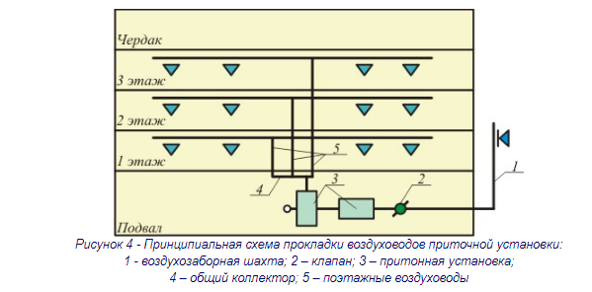
Вытяжная вентиляция определяется характером помещений, видом и количеством выделяющихся в них вредностей. Вытяжная вентиляция может быть как естественная, так и механическая, но обязательно организованная. Механическая вытяжка предусматривается, как правило, в помещениях санитарных узлов, душевых и курительных комнат. Санитарные узлы и курительные комнаты обслуживаются общими вытяжными центрами. В остальных помещениях общественных зданий вытяжная вентиляция принимается с учетом рекомендаций соответствующих норм [5,6,7,14]. Для помещении, функционально связанных между собой, можно объединять вытяжные воздуховоды в одну установку. Нормируемые размеры вентиляционных решеток приведены [14,15].
Вытяжные камеры устанавливают в наиболее высокой части чердака вблизи лестничных клеток, с выходами на чердак или в специально отведенных помещениях в верхних этажах здания. Пример компоновки вытяжной камеры см. [10].
Прокладка вытяжных воздуховодов при механической вентиляции решается по принципиальной схеме рисунок 5, а при естественной вентиляции — по принципиальным схемам, приведенным на рисунок 6 а), по которым для удаления воздуха из помещений каждого этажа предусматриваются самостоятельные вертикальные воздуховоды или каналы. Объединять сборными каналами на чердаке (рисунок 6 б) допускается каналы помещений однородного назначения. Присоединение вытяжных каналов на чердаке к магистральному коробу должно обеспечивать возможность регулирования и замера количества воздуха в отдельных ответвлениях. Радиус действия вытяжных систем естественной вентиляции рекомендуется принимать не более 8 м.
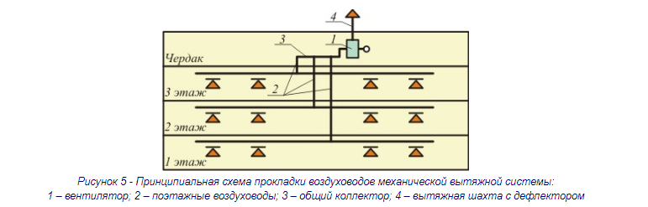

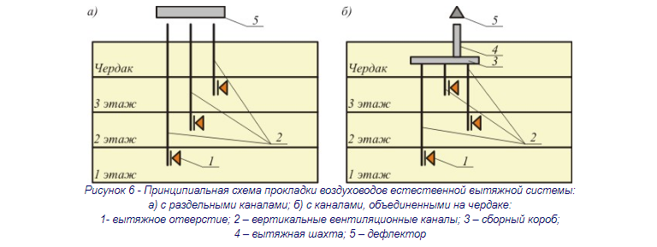
Вентиляционные шахты, как и вентиляционные каналы, выводят над крышей на высоту:
- не менее 0,5 м выше конька крыши, если шахта или каналы расположены не далее 1,5 м от конька;
- уровня конька крыши при расстоянии от него 1,5-З м;
- ниже конька крыши до прямой, проведенной под углом 10° к горизонту конька, при расстоянии от него более 3,0 м.
Во всех случаях разность отметок от конька крыши до низа выходного отверстия канала должна быть не менее 0,5 м, но не более 1,5 м.
Для предотвращения опрокидывания тяги над шахтами устраиваются дефлекторы.
При прокладке воздуховодов необходимо помнить, что присоединение двух или более помещений к одному вертикальному каналу не допускается во избежание перетекания воздуха из одного помещения в другое. В гражданских зданиях рекомендуется применять неметаллические воздуховоды прямоугольного сечения. Воздуховоды прямоугольного сечения из листовой стали предусматриваются к установке в подвальных помещениях и при транспортировании воздуха, содержащего агрессивные среды. Приставные каналы располагают у внутренних стен или перегородок, а при необходимости и у наружных стен. В последнем случае между стеной и каналом устраивают воздушную прослойку толщиной не менее 50 мм или утепление.
При наличии в здании внутренних кирпичных стен целесообразно использовать их для прокладки вентиляционных каналов, которые устраивают в толще стен или в бороздах, закрываемых снаружи плитами и сеткой с последующим оштукатуриванием.
Сечение каналов в кирпичных стенах должно быть кратным ширине кирпича, наименьший размер каналов 1/2 × 1/2 кирпича (140 × 140 мм), размеры каналов из кирпича приводятся в литературе [26, с. 247]. Толщина перегородок между каналами одного назначения принимается не менее 1/2 кирпича; между приточными и вытяжными каналами — не менее 1 кирпича; толщина наружных стенок канала — не менее 1/2 кирпича.
Каналы во внутренних кирпичных стенах следует устраивать возле проемов и стыков стен на расстоянии не менее 1,5 кирпичей.
Определяя число кирпичных каналов для перемещения данного количества воздуха, необходимо помнить, что при естественной вентиляции (скорость воздуха в канале 1 м/с) производительность канала размером 1/2×1 кирпич составляет 130 м³/ч, при механической вентиляции (скорость воздуха в канале 5 м/с) соответственно около 700 м³/ч.
Конструктивные указания по устройству утепленных каналов на чердаке, вентиляционных шахт приводятся в литературе [5,10,14].

Аэродинамический расчет воздуховодов производится для одной приточной и одной вытяжной вентиляционных сетей (по согласованию с руководителем). Целью расчета является определение размеров поперечных сечений воздуховодов, числа и габаритных размеров боковых отверстий, обеспечивающих заданное распределение расходов воздуха в вентиляционной сети. В результате аэродинамического расчета определяются потери давления в распределительной сети, которые суммируются с потерями давления в оборудовании (фильтре, калорифере, шумоглушителе).
Расчет разветвленных воздуховодов и воздуховодов с боковыми отверстиями ведется по методу удельных потерь давления на трение. Воздуховоды прямоугольного сечения рассчитываются с помощью эквивалентного диаметра по скорости:
где d_{эv} – эквивалентный диаметр воздуховода по скорости, мм;
a, b – размеры прямоугольного воздуховода, мм.
Под эквивалентным диаметром подразумевается такой диаметр воздуховода круглого сечения, у которого удельные потери давления на трение по длине (R_{уд}) те же, что и у воздуховода другой формы сечения при условии равенства скоростей воздуха в обоих воздуховодах.
Методика аэродинамического расчета вентиляционных систем
Различают прямую и обратную задачи аэродинамического расчета. Цель расчета зависит от вида задачи:
- для прямой – это определение площади сечения всех участков сети и потерь давления при заданном расходе в них;
- для обратной – это определение расходов воздуха на участках и потерь давления при заданном размере сечений.
Прямая задача решается при проектировании новых систем, обратная – при наладке и регулировании существующих.
Существует несколько методов аэродинамического расчета [10, 14].
В курсовой работе решается прямая задача, а расчет ведется методом удельных потерь давления.
Исходными данными для расчета являются:
Аксонометрическая схема вентиляционной сети (расчетная) с указанием длин всех участков, форм и материалов воздуховодов (каналов);
Расчет ведут в следующей последовательности:
Нумеруют участки сети. Нумерацию участков рекомендуется производить двумя цифрами, одна из которых соответствует началу участка, вторая - концу. Начинают нумеровать с участка с меньшим расходом.
Определяют расходы воздуха на каждом участке. Расходы определяют суммированием расходов на отдельных ответвлениях, начиная с периферийных участков.
Выбирают основное (магистральное) направление, т.е. самое нагруженное и протяженное.
Определяют ориентировочные размеры сечений участков по формуле:
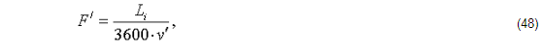
где υ' – рекомендуемая скорость воздуха на участке, принимаемая по [13], м/с.
По ориентировочным значениям сечений подбирают стандартные размеры воздуховодов или каналов так, чтобы фактическая (нормируемая) площадь F поперечного сечения была близка к ориентировочной.
Определяют значения эквивалентных диаметров по формуле (47).
Определяют фактическую скорость воздуха на участках по формуле:
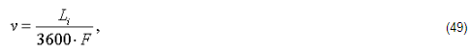
где F - фактическая (нормируемая) площадь поперечного сечения участка, м².
По значениям фактической скорости и эквивалентного диаметра (не принимая во внимание расход) находят значения удельных потерь давления (R_{уд}) и динамического напора (P_{д}) на участках [14].
Так как таблицы аэродинамического расчета составлены для стальных воздуховодов абсолютной эквивалентной шероховатостью поверхности К_{э} = 0,1 мм, то для воздуховодов, выполненных из других материалов, значения R_{уд} принимаются с поправочным коэффициентом β , значения которого приведены в [14].
Определяют потери давления на трение по длине по формуле:
Определяют значения коэффициентов местных сопротивлений на участках, причем граничные местные сопротивления относятся к участкам с большим расходом. Значения коэффициентов местных сопротивлений приведены в [10].
Определяют потери давления на местных сопротивлениях участка по формуле:
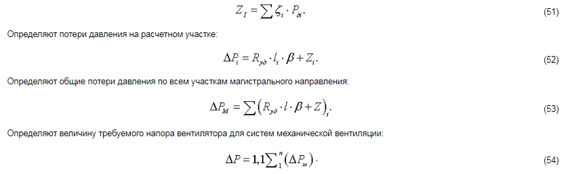
где ΔP - потери давления на магистральном направлении, Па;
n – участков на магистральном направлении, шт.;
1,1 – запас на неучтенные потери давления.
Общие потери давления по магистральному направлению для систем с естественным побуждением должны быть меньше располагаемого давления P_{р} на величину запаса 5-10 %, т.е.
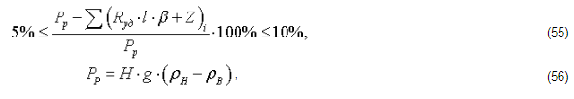
где H – высота воздушного столба, принимаемая от центра вытяжного отверстия до устья вытяжной шахты, м;
ρ_{н} , ρ_{в} – плотность соответственно наружного и внутреннего воздуха, кг/м³;
g – ускорение свободного падения, м/с².
Расчетное располагаемое естественное давление определяется для температуры наружного воздуха + 5 ºC [5], так как считается, что при более высокой температуре наружного воздуха естественное давление становится незначительным и проветривание помещений осуществляется путем открывания форточек (оконных проемов).
Плотность внутреннего воздуха определяется по расчетной температуре внутреннего воздуха для холодного и переходного периодов года [5].
Если данное условие не выполняется, необходимо изменить сечение одного или нескольких участков системы и повторить расчет.
Производят увязку ответвлений. Методика увязки аналогична расчету участков основного направления. Потери давления от точки разветвления до конца ответвления должны быть равны потерям от этой же точки до конца магистрали. Для расчета ответвлений применяется способ последовательного подбора. Размеры сечений ответвлений считаются подобранными, если относительная невязка потерь не превышает 15 %, т.е.
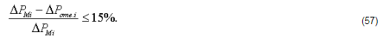
Для увязки ветвей можно предусматривать установку диафрагмы. Расчет диафрагм приводится в [14, 15].
Расчеты сводятся в таблицы 14,15.
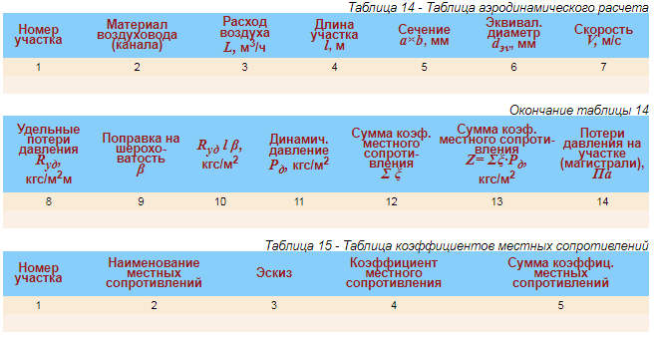

4.15. Подбор вентиляционного оборудования
Приточные системы
- Воздухозаборные решетки, нерегулируемые штампованные подбираются исходя из скорости воздуха в живом сечении не более 6 м/с. Решетка необходимого сечения выбирается из базовых решеток, размеры которых приводятся в [14, 15]. Коэффициент местного сопротивления решетки, отнесенный к скорости воздушного потока в шахте, равен 1,2.
- Воздухозаборная шахта. Живое сечение шахты рассчитывается при скорости движения в ней 5—6 м/с.
- Фильтры их подбор и техническая характеристика приведены в [13, 15].
- Калориферы. Методика, и примеры расчета калориферных установок, технические данные калориферов приводятся в справочниках [13,15]. Подбирая калориферные установки, необходимо обратить внимание на следующие вопросы. При теплоносителе — воде следует принимать, как правило, многоходовые калориферы и последовательное соединение по воде, как многоходовых, так и одноходовых калориферов. Допускается параллельное соединение рядов калориферов по воде при расположении их последовательно по ходу воздуха [5]. При теплоносителе — воде, подбирая калориферы, следует учитывать график изменения температуры в теплосетях.
- Вентиляторы подбираются по сводным графикам и индивидуальным характеристикам по [13,15] или по каталогам заводов-изготовителей. Учитывая неплотность воздуховодов, производительность вентиляторов согласно требованиям [5] рассчитывают по формуле:
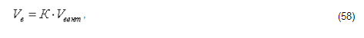
где V_{в} - производительность вентилятора, м³/ч;
V_{вент} - количество необходимого вентиляционного воздуха, м³/ч;
К - коэффициент, учитывающий материал и длину воздуховодов данной расчетной установки, К = 1,1 для систем с воздуховодами из металла, длиной до 50 м; К = 1,15 для систем с воздуховодами из других материалов, а также для систем с воздуховодами из металла длиной более 50 м.
Давление вентилятора определяют по выражению:
где Р_{вр} - сопротивление воздухозаборной решетки,
Р_{ш} - сопротивление воздухозаборной шахты,
Р_{ф} - фильтров,
Р_{к} - калориферной установки,
Р_{м} - сети приточных воздуховодов, Па.
- Приточные и вытяжные решетки.
По известному количеству приточного и вытяжного воздуха выбираются ориентировочные площади поперечного сечения приточных решеток для каждого помещения:
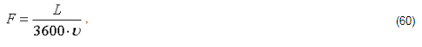
где F – площадь живого сечения решетки, м²;
L – расход воздуха в решетке, м³/ч;
υ – скорость воздуха в решетке, принимаемая для для приточных решеток до 2 м/с, для вытяжных решеток не более 3 м/с.
Ориентировочные размеры решеток записываются в таблицу 16.
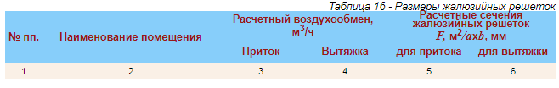
Вытяжные системы
- Вытяжная шахта рассчитывается исходя из скорости движения воздуха в шахте 5-6 м/с.
- Дефлектор. Номер дефлектора выбирается по размеру шахты. Нормируемые размеры шахт и соответствующие им номера дефлекторов приведены [13, 14, 15].
- Вентиляторы. Давление вентилятора определяют по выражению
где Р_{м} - сопротивления сети вытяжных воздуховодов,
Р_{ш} - вытяжной шахты,
Р_{д} - дефлектора,Па.

4.16. Краткие указания по эксплуатации системы отопления и вентиляции
Краткие указания по монтажу и эксплуатации системы отопления и вентиляции в пояснительной записке должны содержать сведения по монтажу, испытанию, приемке и эксплуатации запроектированных систем отопления и вентиляции, порядок отключения и опорожнения системы отопления, отдельных ее частей для выполнения ремонтных работ, возможность регулирования их тепловой мощности, эксплуатации систем вентиляции.

4.17. Заключение
В кратких выводах по принятым в работе решениям необходимо показывать их новизну, соответствие достигнутому уровню развития науки и техники.

Литература
- СП 131.13330.2012 Строительная климатология. Актуализированная редакция СНиП 23-01-99* (СНиП 23.01.99* «Строительная климатология» / Госстрой России)
- ГОСТ 30494-96. Международный стандарт. Здания жилые и общественные. Параметры микроклимата в помещениях. М.НТКС, Москва, 1999.
- СП 50.13330.2012 Тепловая защита зданий. Актуализированная редакция СНиП 23-02-2003 (СНиП 23-02-2003 «Тепловая защита зданий»)
- СП 23-101-2004 «Проектирование тепловой защиты зданий» / Госстрой России
- СП 60.13330.2012 Отопление, вентиляция и кондиционирование воздуха. Актуализированная редакция СНиП 41-01-2003 (СНиП 41-01-2003 Отопление, вентиляция и кондиционирование)
- СП 54.13330.2011 Здания жилые многоквартирные. Актуализированная редакция СНиП 31-01-2003 (СНиП 31-01-2003 Здания жилые многоквартирные)
- СНиП 31-06-2009 Общественные здания и сооружения. Актуализированная редакция СНиП 2.08.02-89*
- Тихомиров К.В., Сергеенко Э.С. Теплотехника, теплогазоснабжение и вентиля-ция: Учеб. для вузов. - 4-е изд., перераб. и доп. - М.: Стройиздат, 1991. - 480 с.: ил.
- Сканави А.Н., Махов Л.М. Отопление. – М. : Издательство АСВ,2002. – 576 с.:ил.
- Каменев П.Н., Тертичник Е.И. Вентиляция. Учебное пособие. – М., Изд-во АСВ, 2008. – 624 с., 280 ил.
- Справочник проектировщика: Внутренние санитарно-технические стройства. – в 3-х частях/ Под ред. И.Г. Староверова. Ч.1. Отопление – М.: Стройиздат, 1990 – 343 с.
- Справочник по теплоснабжению и вентиляции/ Р.В.Щекин, С.М.Коневский и др.– 4-е изд., перераб. и доп. Книга 1. – Киев: Будивельник, 1976. – 416 с.
- Справочник по теплоснабжению и вентиляции/ Р.В.Щекин, С.М.Коневский и др.– 4-е изд., перераб. и доп. Книга 2. – Киев: Будивельник, 1976. – 416 с.
- Справочник проектировщика. Внутренние санитарно-технические устройства. Ч.3. Вентиляция и кондиционирование воздуха / Под ред. Н.Н.Павлова. – М.: Стройиздат, 1992. – 416 с.
- Ананьев В.А, Балуева Л.Н. и др. Системы вентиляции и кондиционирования. Теория и практика. Учебное пособие-М.: «Евроклимат», издательство «Арина»

